Всемирный день здоровья в школе с. Бестянка
Мы за здоровое питание!

В рамках Всемирного дня здоровья 07.04.2023 в МБОУ СОШ с. Бестянка проведено мероприятие «Правильное питание. В чём секреты витаминов».
Детство — самый важный этап в жизни человека, фундамент его здоровья. Поэтому детям особенно важно соблюдать рацион правильного питания. Здоровое питание — это питание обеспечивающее рост, нормальное развитие и жизнедеятельность человека, способствующее укреплению его здоровья и профилактике заболеваний. Именно в школьном возрасте важно сформировать у детей правильное представление о здоровом питании.
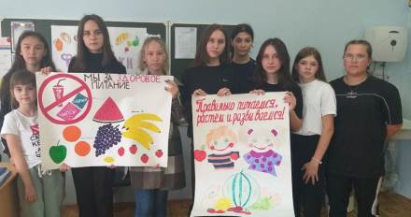
С помощью ярких иллюстраций, познавательного рассказа, примеров из повседневной жизни, увлекательных игр дети запомнили, где живут витамины А, В, С, Д, поняли то, что организму требуется пища, богатая витаминами, которых много во фруктах, овощах и других продуктах.
Учащиеся нарисовали плакаты и пришли к выводу, что здоровая еда – это здорово!

